新北市永和區永和國民小學106學年度第一學期閩南語教學計畫
班級 |  | 三年一班 |  | 授課老師 | 陳鴻綸 | 每週授課時數 | 1節
課程目標
（一）能了解並熟念課文和語詞。
（二）能聽懂並說出臺灣傳統節日的閩南語說法。
（三）能了解一年當中傳統節日的習俗。
（四）能知道各種民俗童玩的閩南語說法。
（五）激發學生的創意與發想，並利用大自然的素材創作童玩，進而建立珍惜資源，愛護環境的觀念。
（六）能聽懂並說出各種家具的閩南語說法。
（七）學習愛物惜物的好習慣，並能體會與人分享資源的快樂，及良好的禮節、禮儀。
（八）能聽懂並說出各種運動項目的閩南語說法。
（九）透過運動的樂趣來了解自己的專長，並培養運動的好習慣。
（十）能聽懂並說出各種生病症狀的閩南語說法。
（十一）學習如何預防感冒的發生，及生病時的治療之道。
（十二）藉由「放雞鴨」、「中秋」的念謠，複習童玩及傳統節日的閩南語說法。
主題架構
 | 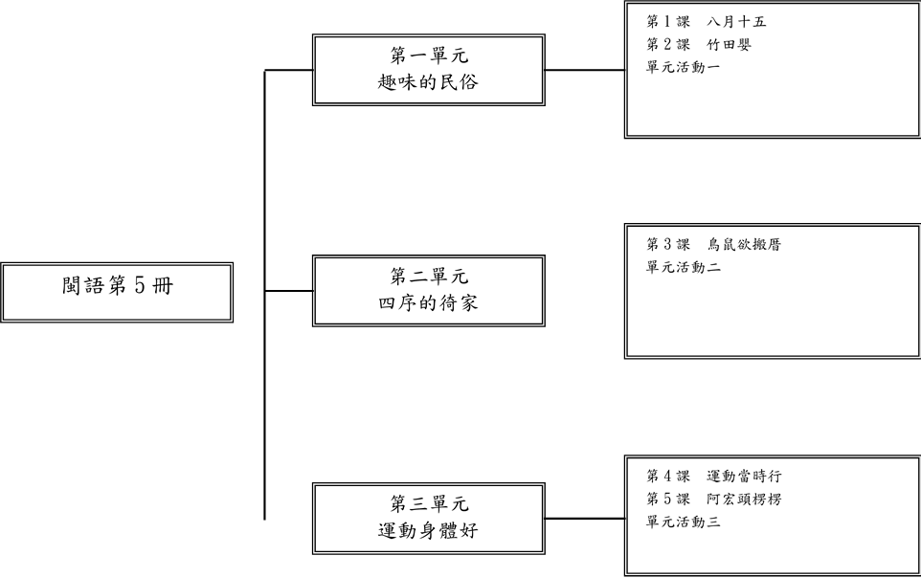
 | 教  學  方  式 |  | 1.採遊戲教學與學生參與之互動教學方式，結合知識傳授與能力培養。  2.以單元組織方式進行或學校相關活動安排課程與競賽。  3.搭配課程需要進行明確的口語表達能力引導學生自主學習，擴展學習範圍。

